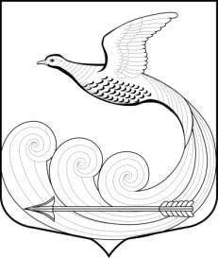
СОВЕТ ДЕПУТАТОВ

Муниципального образования Кипенское сельское поселение
Ломоносовского муниципального района
Ленинградской области ТРЕТЬЕГО СОЗЫВА

РЕШЕНИЕ № 16
д. Кипень «10» мая 2016 г.

«О назначении исполняющего обязанности
главы администрации МО Кипенское сельское
поселение Ломоносовского муниципального района
Ленинградской области»
В соответствии с Федеральным законом № 131-ФЗ от 06.10.2003 года «Об общих принципах организации местного самоуправления в Российской Федерации» и руководствуясь Уставом МО Кипенское сельское поселение, Совет депутатов МО Кипенское сельское поселение,
РЕШИЛ:
- Освободить от занимаемой должности главу администрации МО Кипенское сельское поселение Овчарова Н.Н. (Основание – личное заявление).
- Возложить исполнение обязанностей главы администрации МО Кипенское сельское поселение Ломоносовского муниципального района Ленинградской области, заместителя главы администрации УДЮКОВА
РАФАЭЛЯ РАФИКОВИЧА с 12.05.2016 года.
- Главе МО Кипенское сельское поселение Кюне М.В. заключить с Удюковым Р.Р. дополнительное соглашение к трудовому контракту, установив доплату за совмещение должностей в размере разницы между должностными окладами заместителя главы администрации по общим вопросам и главы администрации.
- Опубликовать (обнародовать) настоящее решение в средствах массовой информации и разместить на официальном сайте МО Кипенское сельское поселение.
- Настоящее решение вступает в силу со дня его принятия.

Председатель совета депутатов
МО Кипенское сельское поселение: М.В. Кюне

